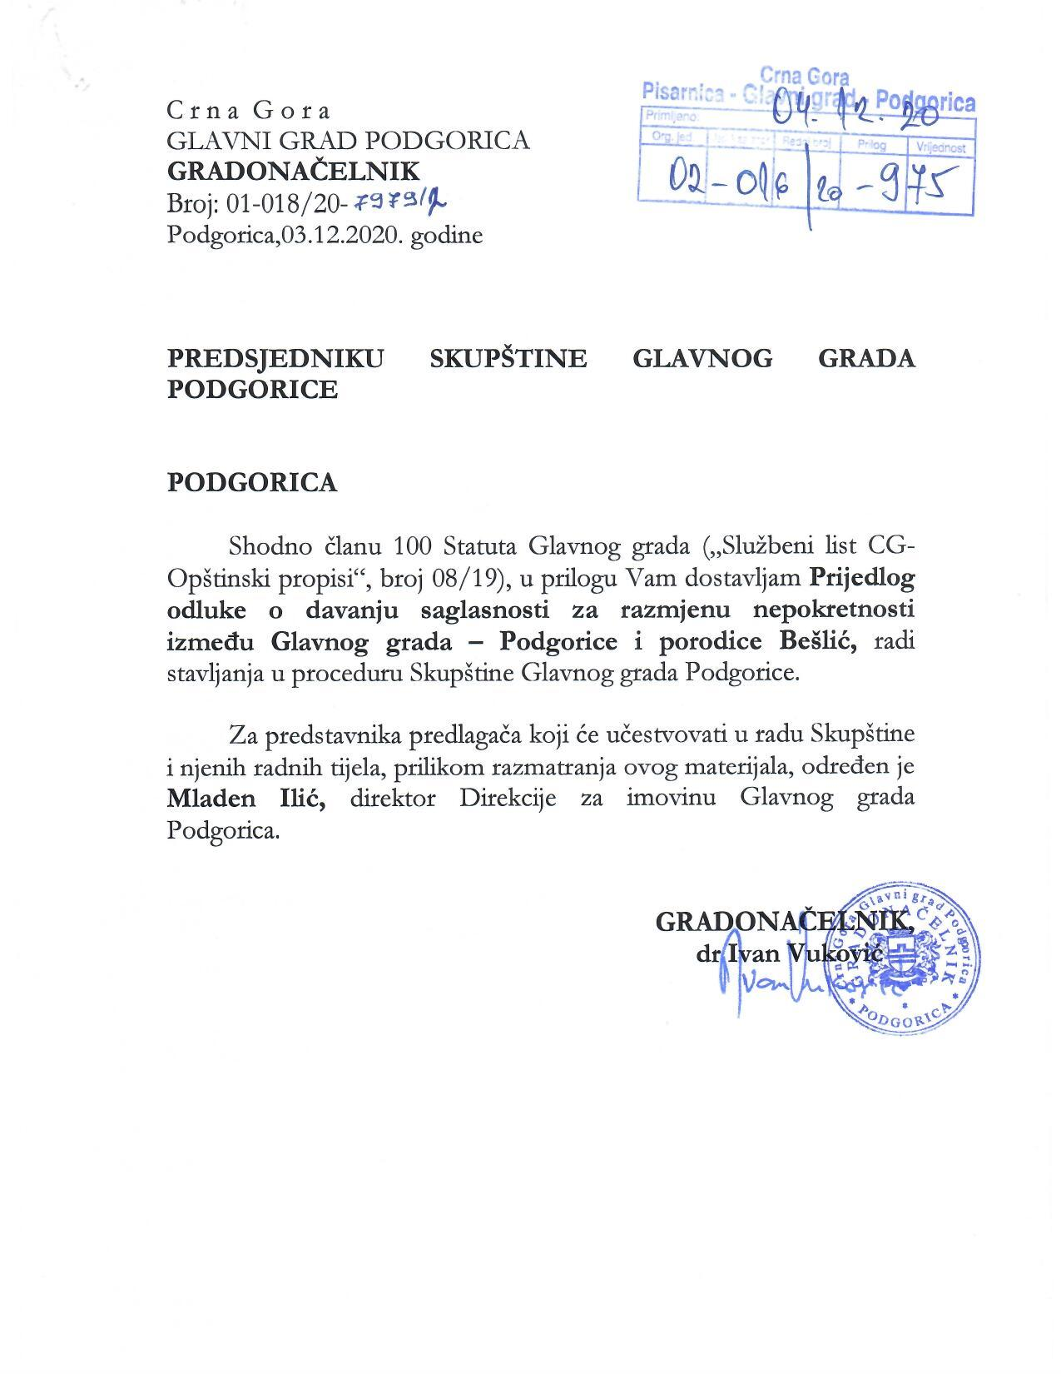

Na osnovu člana 29 stav 2 i člana 34 stav 3 Zakona o državnoj imovini ( „Službeni list CG“ br. 21/09, 40/11 ), člana 38 stav 1 tačka 9 Zakona o lokalnoj samoupravi ( „Službeni list Crne Gore“, br.2/18, 34/19 i 38/20), člana 54 stav 1 tačka 12 Statuta Glavnog grada ( „Službeni list Crne Gore – opštinski propisi“, br.08/19 ) i Odluke Vlade Crne Gore o davanju prethodne saglasnosti za otuđenje nepokretnosti Glavnom gradu Podgorici, broj 07-2254 od 06.juna 2019.godine, Skupština Glavnog grada – Podgorice, na sjednici održanoj dana _________2020.godine, donijela je –

O D L U K U
o davanju saglasnosti za razmjenu nepokretnosti
između Glavnog grada – Podgorice i porodice Bešlić

Član 1

Daje se saglasnost za razmjenu nepokretnosti između Glavnog grada – Podgorice i porodice Bešlić, na način što:

- Bešlić Mira, Bešlić Damir i Bešlić Samir, kao suvlasnici prenose Glavnom gradu - Podgorica pravo svojine na građevinskom zemljištu površine 2.510m² koje je u zahvatu Detaljnog urbanističkog plana “Čepurci ”- dio, i to:

Iz Lista nepokretnosti broj 381 KO Podgorica III:
katastarska parcela br.3461 vinograd 1.klase, površine 349m²,
njiva 2.klase, površine 304m²,
pašnjak 2.klase, površine 92m²,
vinograd 1.klase, površine 151m²,
katastarska parcela br.3462 vrt 1.klase, površine 1.614m²,

Vrijednost navedenog zemljišta ukupne površine 2.510m², shodno procjeni Uprave za nekretnine Crne Gore, od 28.05.2019.godine, iznosi 215eura/m², odnosno ukupno 539.650,00 eura.

- Glavni grad Podgorica imenovanima u zamjenu:

- prenosi pravo svojine na građevinskom zemljištu površine 1.147m², označeno kao katastarska parcela broj 7893/45 , iz lista nepokretnosti broj 5781 KO Podgorica III, koje predstavlja urbanističku parcelu UP7 u zahvatu DUP-a “Konik – Stari aerodrom faza III” – izmjene i dopune;

Vrijednost navedenog zemljišta, shodno procjeni Komisije Direkcije za imovinu Glavnog grada Podgorice, za procjenu vrijednosti građ.zemljišta i objekata u imovini Glavnog grada - Podgorice, od aprila 2019.godine, iznosi 225eura/m², odnosno ukupno 258.075,00eura.
-Iznos od 209.372,42eura predstavljaće avans za naknadu za komunalno opremanje građevinskog zemljišta za objekat koji će se graditi na parceli UP7 DUP “Konik – Stari aerodrom faza III”, s tim da će se konačni iznos naknade utvrditi u skladu sa revidovanim Glavnim projektom i važećom Odlukom u trenutku podnošenja zahtjeva za obračun.

Član 2

Obaveza Glavnog grada je da suvlasnicima iz člana 1 ove odluke izmiri naknadu u iznosu od 72.202,58eura, po osnovu razlike u vrijednosti nepokretnosti koje se razmjenjuju, što će se regulisati ugovorom o razmjeni nepokretnosti.

Član 3

Ovlašćuje se direktor Direkcije za imovinu da u ime Glavnog grada zaključi ugovor o razmjeni nepokretnosti, u skladu sa ovom odlukom.

Član 4

Ova odluka stupa na snagu danom objavljivanja u “Službenom listu Crne Gore – Opštinski propisi«.

Broj: 02– 016/20–________
Podgorica,_______2020.godine

SKUPŠTINA GLAVNOG GRADA – PODGORICE
PREDSJEDNIK SKUPŠTINE,

dr Đorđe SUHIH

O b r a z l o ž e nj e

Pravni osnov za donošenje ove odluke sadržan je u članu 29 stav 2 i 34 stav 3 Zakona o državnoj imovini, kojim je propisano da nepokretnim i pokretnim stvarima i drugim dobrima u državnoj imovini, na kojima određena svojinska ovlašćenja vrši opština, raspolaže nadležni organ opštine u skladu sa ovim zakonom i statutom, da za otuđenje nepokretnosti prethodnu saglasnost daje Vlada Crene Gore, kao i u članu 38 stav 1 tačka 9 Zakona o lokalnoj samoupravi, te članu člana 54 stav 1 tačka 12 Statuta Glavnog grada, kojim je propisano da Skupština raspolaže nepokretnom imovinom, osim u slučajevima otuđenja imovinskih prava na nepokretnostima neposrednom pogodbom, utvrđenim zakonom kojim se uređuje državna imovina.

U skladu sa programom uređenje prostora Glavnog grada Podgorice za 2020. godinu, a za potrebe Gradskog groblja Čepurci u Podgorici, ukazala se potreba za rješavanjem imovinsko – pravnih odnosa sa porodicama Ćerić i Bešlić, sa kojima je obavljen razgovor povodom postizanja sporazuma. U tom cilju sa porodicom Bešlić postignuta je saglasnost za razmjenu nepokretnosti na način kako je predviđeno ovom odlukom.

Bešlić Mira, Bešlić Samir i Bešlić Damir kao suvlasnici prihvatili su da Glavnom gradu Podgorici prenesu u svojinu njihovo zemljište ukupne površine 2.510m² bliže opisano u članu 1, pod tačkom a) odluke, čija procjenjena vrijednost iznosi 215€/m² koja je utvrđena na osnovu izvještaja Uprave za nekretnine od 27.05.2019. godine.

U zamjenu za ovo zemljište Glavni grad imenovanima prenosi pravo svojine na katastarskoj parceli broj 7893/45 KO Podgorica III, koja predstavljaja urbanističku parcelu UP7 u zahvatu DUP-a „Konik – Stari aerodrom faza III” – izmjene i dopune, čija procjenjena vrijednost iznosi 225€/m² koja je utvrđena na osnovu izvještaja Komisije Direkcije za imovinu Glavnog grada Podgorice, za procjenu vrijednosti građ.zemljišta i objekata u imovini Glavnog grada - Podgorice, od aprila 2019.godine, kao I avans za naknadu za komunalno opremanje građevinskog zemljišta za objekat na UP7 u iznosu od 209.372,42eura.

Polazeći od načela jednakih vrijednosti uzajamnih davanja, odredbom člana 2 ove odluke predviđena je obaveza Glavnog grada da imenovanim članovima porodice Bešlić izmiri naknadu u iznosu od 72.202,58 eura, po osnovu razlike u vrijednosti nepokretnosti koje se razmjenjuju, što će se regulisati ugovorom.

Odredbom člana 3 ove odluke daje se ovlašćenje direktoru Direkcije za imovinu da u ime Glavnog grada Podgorice zaključi ugovor o razmjeni, u skladu sa članom 32 Statuta Glavnog grada, kojim je propisano da organ lokalne uprave nadležan za poslove imovine zaključuje ugovor o kupoprodaji, poklonu, razmjeni, zakupu i sl., zemljišta i objekata u imovini Glavnog grada, kao i druge ugovore za koje bude ovlašćen odlukom Skupštine Glavnog grada ili gradonačelnika.

Vlada Crne Gore je na sjednici od 06.juna 2019. godine donijela Odluku o davanju prethodne saglasnosti za otuđenje nepokretnosti Glavnom gradu Podgorici.

Na osnovu navedenog predlaže se Skupštini Glavnog grada Podgorice da donese odluku o davanju saglasnosti za razmjenu nepokretnost između Glavnog grada – Podgorice i porodice Bešlić.

